专业培训记录
■QMS

受审核方名称 |  | 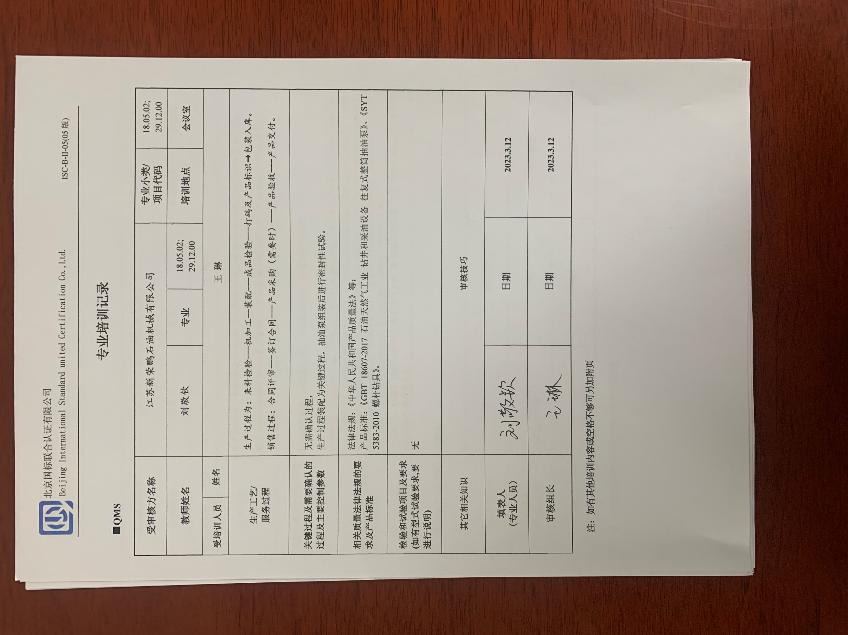  江苏新荣鹏石油机械有限公司 |  |  | 专业小类/  项目代码 |  | 18.05.02;  29.12.00
教师姓名 |  | 刘敬钦 | 专业 | 18.05.02;  29.12.00 | 培训地点 |  | 会议室
受培训人员 | 姓名 | 王 琳
生产工艺/  服务过程 |  | 生产过程为：来料检验---机加工--装配---成品检验---打码及产品标识→包装入库。  销售过程：合同评审---签订合同---产品采购（需要时）---产品验收---产品交付。
关键过程及需要确认的过程及主要控制参数 |  | 无需确认过程，  生产过程装配为关键过程，抽油泵组装后进行密封性试验。
相关质量法律法规的要求及产品标准 |  | 法律法规：《中华人民共和国产品质量法》等；  产品标准：《GBT 18607-2017 石油天然气工业 钻井和采油设备 往复式整筒抽油泵》、《SYT 5383-2010 螺杆钻具》。
检验和试验项目及要求(如有型式试验要求,要进行说明) |  | 无
其它相关知识 |  | 审核技巧
填表人  (专业人员) |  |  | 日期 |  |  | 2023.3.12
审核组长 |  |  | 日期 |  |  | 2023.3.12

注：如有其他培训内容或空格不够可另加附页

专业培训记录
■EMS
受审核方名称 |  | 江苏新荣鹏石油机械有限公司 |  |  | 专业小类/  项目代码 |  | 18.05.02;  29.12.00
教师姓名 |  | 刘敬钦 | 专业 | 18.05.02;  29.12.00 | 培训地点 |  | 会议室
受培训人员 | 姓名 | 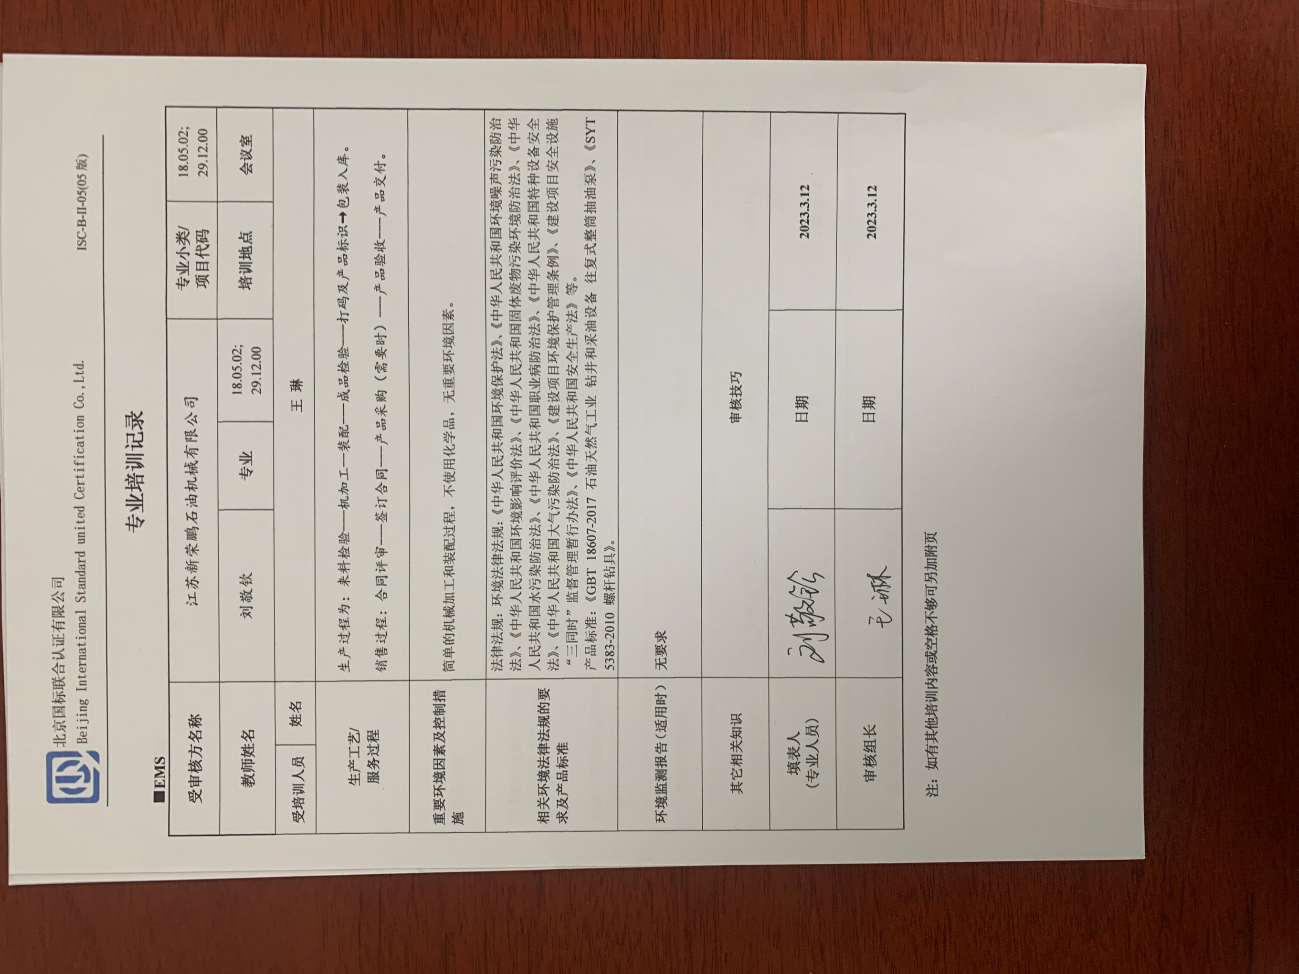  王 琳
生产工艺/  服务过程 |  | 生产过程为：来料检验---机加工--装配---成品检验---打码及产品标识→包装入库。  销售过程：合同评审---签订合同---产品采购（需要时）---产品验收---产品交付。
重要环境因素及控制措施 |  | 简单的机械加工和装配过程，不使用化学品，无重要环境因素。
相关环境法律法规的要求及产品标准 |  | 法律法规：环境法律法规：《中华人民共和国环境保护法》、《中华人民共和国环境噪声污染防治法》、《中华人民共和国环境影响评价法》、《中华人民共和国固体废物污染环境防治法》、《中华人民共和国水污染防治法》、《中华人民共和国职业病防治法》、《中华人民共和国特种设备安全法》、《中华人民共和国大气污染防治法》、《建设项目环境保护管理条例》、《建设项目安全设施“三同时”监督管理暂行办法》、《中华人民共和国安全生产法》等。  产品标准：《GBT 18607-2017 石油天然气工业 钻井和采油设备 往复式整筒抽油泵》、《SYT 5383-2010 螺杆钻具》。
环境监测报告（适用时） |  | 无要求
其它相关知识 |  | 审核技巧
填表人  (专业人员) |  |  | 日期 |  |  | 2023.3.12
审核组长 |  |  | 日期 |  |  | 2023.3.12

注：如有其他培训内容或空格不够可另加附页

专业培训记录
■OHSMS
受审核方名称 |  | 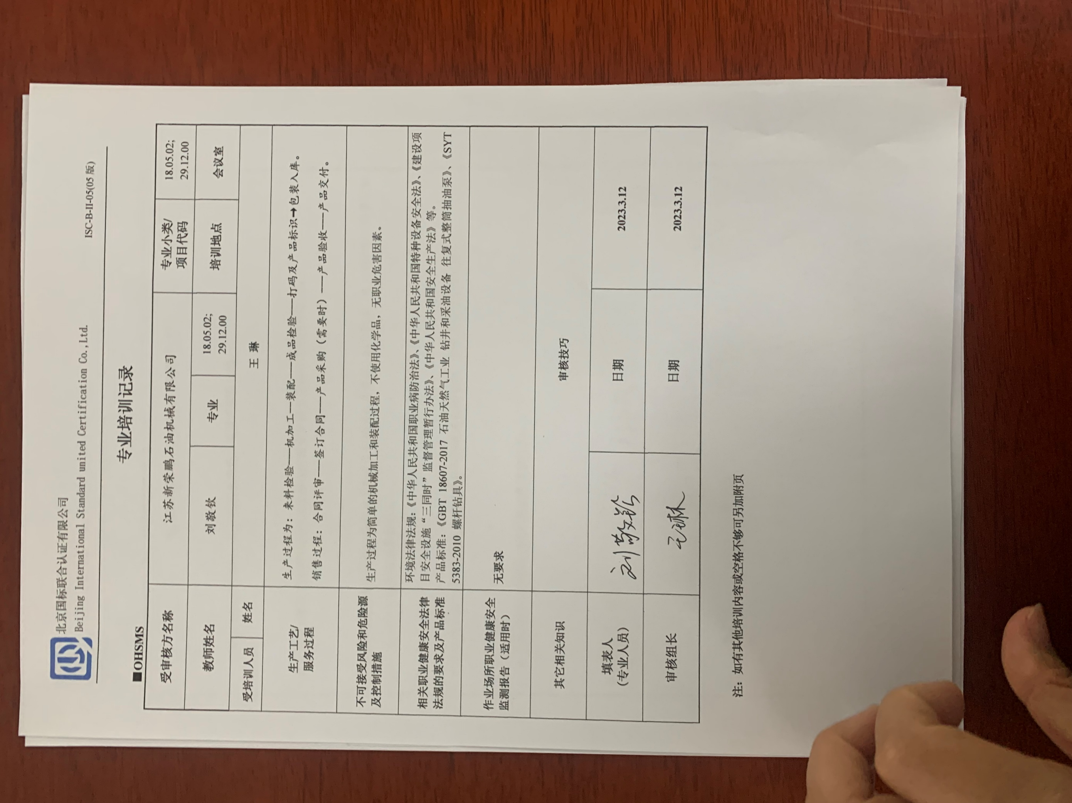  江苏新荣鹏石油机械有限公司 |  |  | 专业小类/  项目代码 |  | 18.05.02;  29.12.00
教师姓名 |  | 刘敬钦 | 专业 | 18.05.02;  29.12.00 | 培训地点 |  | 会议室
受培训人员 | 姓名 | 王 琳
生产工艺/  服务过程 |  | 生产过程为：来料检验---机加工--装配---成品检验---打码及产品标识→包装入库。  销售过程：合同评审---签订合同---产品采购（需要时）---产品验收---产品交付。
不可接受风险和危险源及控制措施 |  | 生产过程为简单的机械加工和装配过程，不使用化学品，无职业危害因素。
相关职业健康安全法律法规的要求及产品标准 |  | 环境法律法规：《中华人民共和国职业病防治法》、《中华人民共和国特种设备安全法》、《建设项目安全设施“三同时”监督管理暂行办法》、《中华人民共和国安全生产法》等。  产品标准：《GBT 18607-2017 石油天然气工业 钻井和采油设备 往复式整筒抽油泵》、《SYT 5383-2010 螺杆钻具》。
作业场所职业健康安全监测报告（适用时） |  | 无要求
其它相关知识 |  | 审核技巧
填表人  (专业人员) |  |  | 日期 |  |  | 2023.3.12
审核组长 |  |  | 日期 |  |  | 2023.3.12

注：如有其他培训内容或空格不够可另加附页

